Министерство экономического развития Хабаровского края
Министерство образования и науки Хабаровского края
Хабаровский краевой институт развития системы профессионального образования

РУКОВОДСТВО ПО ЗАПОЛНЕНИЮ ONLINE-АНКЕТЫ ОПРОС РАБОТОДАТЕЛЕЙ

АНАЛИТИЧЕСКАЯ СИСТЕМА ПРОГНОЗИРОВАНИЯ ПОТРЕБНОСТИ В ПРОФЕССИОНАЛЬНЫХ КАДРАХ ДЛЯ ОБЕСПЕЧЕНИЯ СОЦИАЛЬНО-ЭКОНОМИЧЕСКОГО РАЗВИТИЯ ХАБАРОВСКОГО КРАЯ НА СРЕДНЕСРОЧНУЮ И ДОЛГОСРОЧНУЮ ПЕРСПЕКТИВУ

Хабаровск 2018

ОБЩИЕ ПОЛОЖЕНИЯ

Опрос работодателей проводится с целью получения сведений о текущей профессионально-квалификационной структуре рабочих мест, возрастной и половой структуре численности занятых и дополнительной кадровой потребности на предприятиях Хабаровского края.

- Для сохранения введенной информации в каждой строке необходимо нажать на обозначение , после чего системой будет выполнено сохранение данных
- При отсутствии заполняющего более 24 минут несохраненные данные исчезнут
- Для возобновления работы с анкетой необходимо войти в систему нажав на кнопку «войти»

РЕГИСТРАЦИЯ НА ПОРТАЛЕ

При первоначальном входе на портал работодателю для получения доступа к анкете необходимо зарегистрироваться.
Для этого необходимо перейти по ссылке 212.19.21.32. Регистрация производится путем нажатия на кнопку «Регистрация» в правом верхнем углу страницы (Рис. 1) и далее путем заполнения открывшейся формы.
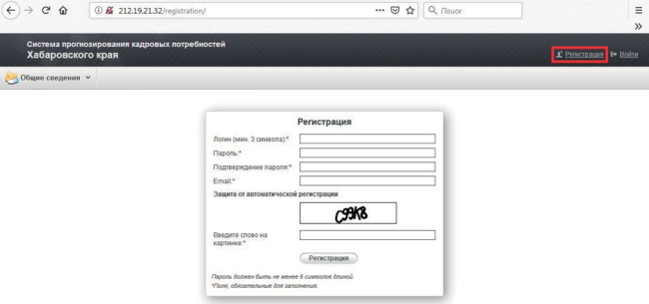
Рис. 1 – Регистрация на портале

Введенные регистрационные данные предназначены для возможности дальнейшего доступа к анкете работодателя по логину и паролю – по кнопке «Войти» (Рис. 2).
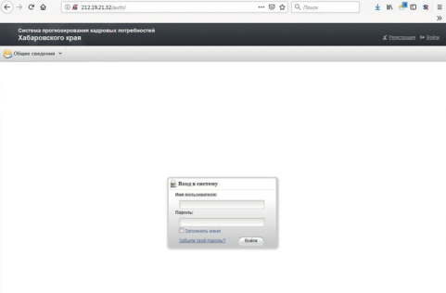
Рис. 2 – Вход в Систему

Вход в раздел Системы с опросом работодателей
После входа на портал необходимо перейти по вкладке «Опрос работодателей». На странице отобразится анкета (Рис. 3).
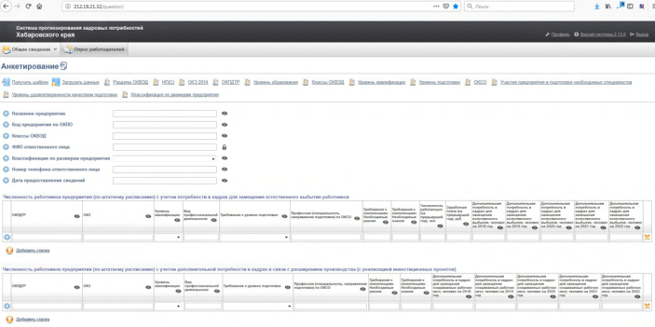 Рис. 3 – Страница с формой online-анкеты для проведения опроса

ФОРМА ПРЕДОСТАВЛЕНИЯ СВЕДЕНИЙ РАБОТОДАТЕЛЯМ

Кто заполняет форму
Анкета заполняется начальником кадровой и/или плановой, и/или финансово- экономической службы организации либо уполномоченным сотрудником, компетентным в вопросах управления персоналом.

Способ заполнения анкеты
Анкета предприятия может заполняться двумя способами:
• в online-форме опросной анкеты. Анкету можно заполнять в несколько подходов, с сохранением промежуточно внесенной информации;
• через загружаемый Excel-шаблон, скачиваемый в шапке анкеты по кнопке в левом верхнем углу «Получить шаблон», затем заполняемый в сохраненном на компьютере файле и потом загружаемый в личный кабинет предприятия по кнопке, находящейся рядом – «Загрузить данные» (Рис. 4).

ШАБЛОН ИДЕНТИФИКАЦИОННОЙ ЧАСТИ АНКЕТЫ

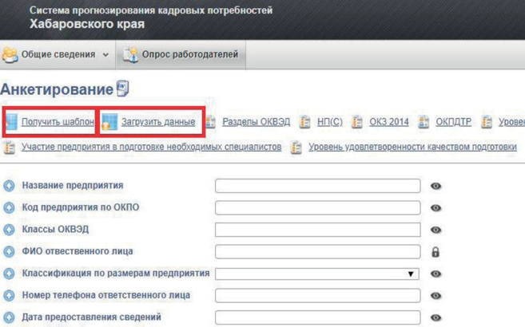
Рис. 4 – Получение шаблона анкеты в формате Excel и последующая загрузка файла после заполнения

Оба варианта заполнения – в online-форме на портале и через загружаемый Excel- файл–являютсядопустимыми,однакодляповышенияскоростииточностизаполнения сведений рекомендуется использовать первый вариант. Он наиболее приспособлен к быстрому и корректному вводу информации за счет раскрывающихся списков, пользовательских подсказок (заполняющий может вводить набор букв из начала или середины слова – форма анкеты сама подбирает значение из раскрывающегося списка, которое содержит данную комбинацию символов).

ПОРЯДОК ЗАПОЛНЕНИЯ ФОРМЫ

Для работы с сайтом рекомендованы Chrome , Internet Explorer 8 (или более поздняя версия).
Online-анкета заполняется на русском языке.
Поля анкеты содержат три типа полей:
• поле для ввода информации в числовом или текстовом виде (для числовой информации предусмотрена проверка на тип данных);
• поле для ввода информации путем выбора значений из раскрывающегося списка (пользователь выбирает один из предложенных в списке вариантов);
• поле для ввода значений с помощью фильтра по заполнению (пользователь начинает ввод информации с клавиатуры – код или название раздела классификатора – и ему отображаются возможные варианты разделов классификатора, в наименования которых входит данный фрагмент, и среди этих вариантов пользователь выбирает искомое значение).
Порядок заполнения полей:
• поля можно заполнять в любой последовательности;
• для сохранения значений в строке данных необходимо слева от строки нажать на обозначение , после чего Системой будет выполнено сохранение данных в этой строке .
ВАЖНО: ЕСЛИ НЕ НАЖАТЬ НА ЗНАК , ИНФОРМАЦИЯ НЕ СОХРАНИТСЯ.

СТРУКТУРА АНКЕТЫ

В структуре анкеты для опроса предприятий выделены следующие части:
• справочная часть – предназначена для возможности быстрого доступа работодателей к справочникам и классификаторам в процессе заполнения анкеты;
• идентификационная часть – предназначена для заполнения данных о предприятии;
• численность работников предприятия (по штатному расписанию) с учетом потребности в кадрах для замещения естественного выбытия работников;
• численность работников предприятия (по штатному расписанию) с учетом дополнительной потребности в кадрах в связи с расширением производства (с реализацией инвестиционных проектов);
• информационная карточка инвестиционного проекта;
• характеристика взаимодействия предприятия с образовательными учреждениями;
• сведения о корпоративных программах обучения;
• структура работников по возрасту;
• структура работников по полу.

ИНСТРУКЦИЯ ПО ЗАПОЛНЕНИ

СПРАВОЧНАЯ ЧАСТЬ АНКЕТЫ
Справочная часть анкеты – верхняя часть страницы опросной анкеты, содержащая перечни классификаторов в виде раскрывающихся списков, нажав на которые можно увидеть разделы данных классификаторов (пример на рис. 5).
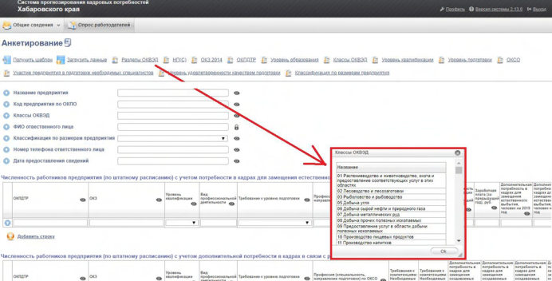
Рис. 5 – Пример раскрывающегося списка разделов классификатора при нажатии на справочник «Разделы ОКВЭД»

ИДЕНТИФИКАЦИОННАЯ ЧАСТЬ АНКЕТЫ
В идентификационной части анкеты необходимо указать:
• название предприятия – записывается полное наименование предприятия;
• код предприятия по ОКПО – указывается код предприятия по Общероссийскому классификатору предприятия и организаций;
• класс ОКВЭД – заполняется в соответствии с Общероссийским классификатором видов экономической деятельности (ОК 029–2014), необходимо ввести несколько букв из названия класса, Система автоматически предложит список по данной комбинации;
• Ф.И.О. лица, заполняющего анкету;
• размер предприятия – выбор из раскрывающегося списка;
• телефон – контактный телефон, по которому можно будет уточнить информацию при необходимости;
• дата заполнения – дата, по состоянию на которую заполняется анкета.
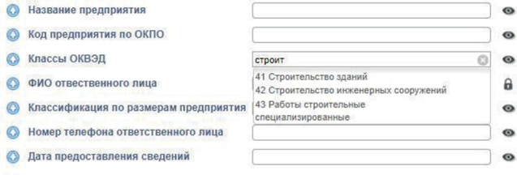
Рис. 6 – Пример вывода значений «Классы ОКВЭД» по фильтру
ЧИСЛЕННОСТЬ РАБОТНИКОВ ПРЕДПРИЯТИЯ (ПО ШТАТНОМУ РАСПИСАНИЮ) С УЧЕТОМ ПОТРЕБНОСТИ В КАДРАХ ДЛЯ ЗАМЕЩЕНИЯ ЕСТЕСТВЕННОГО ВЫБЫТИЯ РАБОТНИКОВ
Таблица заполняется для всех профессий и должностей по штатному расписанию предприятия на момент обследования. В случае временного отсутствия сотрудников, занимающих предусмотренные на предприятии должности (ежегодный отпуск, временный больничный), сведения по ним в анкете подлежат заполнению. Недопустимо заполнение таблицы с указанием общей численности персонала. Таблица должна содержать наименования всех существующих должностей и показатели численности, которые отражают занятые ставки по данным должностям. Должности можно объединять в группы, например: учитель математики, учитель физики – строка «Учитель» и общая численность. В случае расхождения официально утвержденного в организации перечня должностей с ОКПДТР, при заполнении столбца «ОКПДТР» наименование должности необходимо подыскать идентичное должности в официальном классификаторе.
Для добавления в таблицу штатной позиции нужно нажать на кнопку «Добавить строку».
Ниже приведены сведения по каждому из заполняемых полей:
• ОКПДТР (Общероссийский классификатор профессий рабочих, должностей служащих и тарифных разрядов) – поле для ввода значений с помощью фильтра по заполнению. Пользователь вводит начальные цифры кода или букв названия, и ему предлагается выбрать один из предложенных вариантов значений классификатора в раскрывающемся списке (пример – рис. 7);
• ОКЗ (Общероссийский классификатор занятий) – аналогично предыдущему полю, ввод производится путем внесения начальных цифр кода или букв названия, после чего производится выбор одного из предложенных вариантов;
• уровень квалификации – выбор из раскрывающегося списка (1–9 уровни), из приказа Минтруда России от 12.04.2013 №148н «Об утверждении уровней квалификации в целях разработки проект профессиональных стандартов» - НЕ ОБЯЗАТЕЛЬНО К ЗАПОЛНЕНИЮ;
• вид профессиональной деятельности - текстовое поле (из реестра профессиональных стандартов) - НЕ ОБЯЗАТЕЛЬНО К ЗАПОЛНЕНИЮ;
• требования к уровню подготовки – выбор из раскрывающегося списка (выбирается автоматически после заполнения графы «Профессия (специальность, направление подготовки) по ОКСО»);
• профессия (специальность, направление подготовки) по ОКСО – поле с фильтром. Заполняющий анкету вносит профессию, направление подготовки или специальность, которую имеет сотрудник, занимающий данную должность (при условии, что его образование соответствует занимаемой должности), либо указывает , какой профессией/специальностью или направлением подготовки
должен обладать сотрудник, чтобы работать на данном рабочем месте (предпочтительное образование для данной штатной единицы);
• требования к компетенциям: необходимые умения – текстовое поле (заполняется в соответствии с необходимыми умениями для приема персонала по соответствующим должностям) - НЕ ОБЯЗАТЕЛЬНО К ЗАПОЛНЕНИЮ;
• требования к компетенциям: необходимые знания – текстовое поле (заполняется в соответствии с необходимыми знаниями для приема персонала по соответствующим должностям) - НЕ ОБЯЗАТЕЛЬНО К ЗАПОЛНЕНИЮ;
• численность работающих (за предыдущий год), чел.;
• заработная плата (за предыдущий год), руб. - НЕ ОБЯЗАТЕЛЬНО К ЗАПОЛНЕНИЮ;
• дополнительная потребность в кадрах – заполняется на период в 5 лет (в среднем за год) для замещения естественного выбытия работников. В графах указывается прогнозируемая потребность в кадрах на замену выбывающим работникам по причинам естественной убыли (инвалидность, уход на пенсию и др.), убыли в связи с переходом на учебу с отрывом от производства, призывом в Вооруженные силы, по каждой указанной в графе 1 ОКПДТР профессии, должности, по каждому году отдельно (не нарастающим итогом).

Примечание: не учитывается потребность в кадрах на замену работников, увольняющихся в связи с текучестью кадров (увольнение по собственному желанию), окончанием работ и сроков договоров, переводом на другие предприятия.
Потребность на замену работнику, выбывающему в связи с выходом на пенсию по старости (мужчины – 65 лет, женщины - 60 лет), заполняется в соответствующей графе того года, в котором он достигнет пенсионного возраста, независимо от того, уволится ли работник в связи с выходом на пенсию по старости либо продолжит трудовую деятельность в организации.

При попытке ввода значения, не соответствующего одному из разделов классификатора для поля, а также при вводе текстовой информации в поле, для которого предусмотрен только числовой ввод, Система отмечает данную строку обозначением «Ошибка загрузки» . Необходимо выполнить ввод корректных значений в поля, подсвеченные красным цветом.
При корректном вводе значений рядом с заполненной строкой появляется обозначение .
Если необходимо удалить ошибочно заполненную строку, то нужно справа от нее нажать на значок .

ЧИСЛЕННОСТЬ РАБОТНИКОВ ПРЕДПРИЯТИЯ (ПО ШТАТНОМУ РАСПИСАНИЮ) С УЧЕТОМ ДОПОЛНИТЕЛЬНОЙ ПОТРЕБНОСТИ В КАДРАХ В СВЯЗИ С РАСШИРЕНИЕМ ПРОИЗВОДСТВА (С РЕАЛИЗАЦИЕЙ ИНВЕСТИЦИОННЫХ ПРОЕКТОВ)
Заполняется в случае расширения (модернизации) производства, дополнительной потребности в кадрах для замещения создаваемых рабочих мест.
Ниже приведены сведения по каждому из заполняемых полей:
• ОКПДТР (Общероссийский классификатор профессий рабочих, должностей служащих и тарифных разрядов) – поле для ввода значений с помощью фильтра по заполнению. Пользователь вводит начальные цифры кода или букв названия, и ему предлагается выбрать один из предложенных вариантов значений классификатора в раскрывающемся списке;
• ОКЗ (Общероссийский классификатор занятий) – аналогично предыдущему полю, ввод производится путем внесения начальных цифр кода или букв названия, после чего производится выбор одного из предложенных вариантов;
• уровень квалификации – выбор из раскрывающегося списка (1–9 уровни), из приказа Минтруда России от 12.04.2013 №148н «Об утверждении уровней квалификации в целях разработки проектов профессиональных стандартов» - НЕ ОБЯЗАТЕЛЬНО К ЗАПОЛНЕНИЮ;
• вид профессиональной деятельности –текстовое поле (из реестра профессиональных стандартов) - НЕ ОБЯЗАТЕЛЬНО К ЗАПОЛНЕНИЮ;
• требования к уровню подготовки – выбор из раскрывающегося списка (выбирается автоматически после заполнения графы «Профессия (специальность, направление подготовки) по ОКСО»);
• профессия (специальность, направление подготовки) по ОКСО – поле с фильтром. Заполняющий анкету вносит профессию, направление подготовки или специальность, которую имеет сотрудник, занимающий данную должность (при условии, что его образование соответствует занимаемой должности), либо указывает , какой профессией/специальностью или направлением подготовки должен обладать сотрудник, чтобы работать на данном рабочем месте (предпочтительное образование для данной штатной единицы);
• требования к компетенциям: необходимые умения – текстовое поле (заполняется в соответствии с необходимыми умениями для приема персонала по соответствующим должностям) - НЕ ОБЯЗАТЕЛЬНО К ЗАПОЛНЕНИЮ;
• требования к компетенциям: необходимые знания – текстовое поле (заполняется в соответствии с необходимыми знаниями для приема персонала по соответствующим должностям) - НЕ ОБЯЗАТЕЛЬНО К ЗАПОЛНЕНИЮ;
• дополнительная потребность в кадрах – заполняется на период в 5 лет (в среднем за год) в связи с расширением (модернизацией) производства (с реализацией инвестиционных проектов) для замещения создаваемых рабочих
мест (приблизительное число рабочих мест) по каждой из новых для предприятия должностей.

ИНФОРМАЦИОННАЯ КАРТОЧКА ИНВЕСТИЦИОННОГО ПРОЕКТА
Ниже приведены сведения по каждому из заполняемых полей:
• наименование инвестиционного проекта – текстовое поле;
• организация, реализующая инвестиционный проект – текстовое поле;
• классы ОКВЭД – поле с фильтром;
• объем инвестиций, млн руб. (всего);
• количество новых рабочих мест, ед. (всего);
• объем инвестиций на N+1 , N+2, N+3, N+4, N+5 год, млн руб.

ХАРАКТЕРИСТИКА ВЗАИМОДЕЙСТВИЯ ПРЕДПРИЯТИЯ С ОБРАЗОВАТЕЛЬНЫМИ УЧРЕЖДЕНИЯМИ
Ниже приведены сведения по каждому из заполняемых полей:
• ОКПДТР – поле с фильтром;
• ежегодное число выпускников, принимаемых на работу по указанной должности, чел. – числовой ввод;
• предпочтения по образованию выпускников: наименование образовательной программы направление подготовки, специальности, профессии, например: «Сварщик (электросварочные и газосварочные работы)», «Компьютерные системы и комплексы», «Сестринское дело» «Юриспруденция», «Финансы и кредит»;
• предпочтения по образованию выпускников: образовательная организация, реализующая программу;
• предпочтения по образованию выпускников: участие предприятия в подготовке необходимых специалистов;
• уровень удовлетворенности качеством подготовки – выбор из раскрывающегося списка (оценка). Заполняющий анкету дает оценку качеству подготовки от лица непосредственного руководителя;
• среднее время адаптации (доучивания) на рабочем месте – указывается количество месяцев;
• умения, которых не хватает выпускникам для выполнения трудовых функций;
• знания, которых не хватает выпускникам для выполнения трудовых функций.

СВЕДЕНИЯ О КОРПОРАТИВНЫХ ПРОГРАММАХ ОБУЧЕНИЯ
Данная таблица заполняется в случае, если организация проводит внутреннее корпоративное обучение.
Ниже приведены сведения по каждому из заполняемых полей:
• наименование программы;
• должности сотрудников, направляемых на обучение (ОКПДТР) – поле с фильтром;
• численность обучаемых сотрудников предприятия за год, чел.;
• численность обучаемых внешних слушателей за год, чел.;
• продолжительность обучения, ч.;
• формируемые по результатам обучения умения;
• формируемые по результатам обучения знания;
• наименование образовательной организации, реализующей схожую образовательную программу;
• наименование схожей образовательной программы.

СТРУКТУРА РАБОТНИКОВ ПО ПОЛУ И ВОЗРАСТУ
Раздел включает в себя две таблицы для определения возрастного и полового состава занятых на предприятии (Рис. 8).
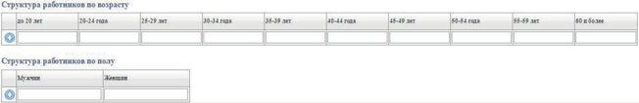
Рис. 8 – Таблицы раздела «Структура работников по полу и возрасту»

В данном разделе должны быть в обязательном порядке заполнены все поля.
Если на предприятии нет работников с определенным значением признака (например, работают одни мужчины и нет женщин или нет работников определенной возрастной категории), то в соответствующие ячейки нужно поставить нули.

*Общая численность работников из таблицы «Численность работников предприятия (по штатному расписанию) с учетом потребности в кадрах для замещения естественного выбытия работников» должна совпадать с суммой значений таблиц: «Структура работников по возрасту» и «Структура работников по полу».

УТВЕРЖДЕНИЕ АНКЕТЫ
После заполнения анкеты работодателю необходимо нажать на кнопку «Утвердить анкету» и внесенные данные будут учтены для возможности последующей агрегации.
Если после нажатия на кнопку «Утвердить анкету» на странице выдается ошибка «Перед утверждением анкеты исправьте ошибки в таблице», то необходимо проверить корректность заполнения полей, подсвеченных красным цветом и знаком . Если они пустые, их необходимо заполнить.

В случае, если предприятию требуется обучить работников по программам профессионального обучения, пройти переподготовку или повышение квалификации, то следует перейти во вкладку «Перспективная потребность» и заполнить только таблицу «Потребность в ускоренной подготовке». Идентификационную часть анкеты в этой вкладке и таблицу «Численность работников предприятия (по штатному расписанию) с учетом потребности в кадрах» заполнять не требуется.

ПОТРЕБНОСТЬ В УСКОРЕННОЙ ПОДГОТОВКЕ
Заполнение потребности в ускоренной подготовке осуществляется путем заполнения таблицы, содержащей поля:
• должность, согласно штатному расписанию;
• требуемая профессия/квалификация работника после профессионального обучения – заполнение возможно путем внесения части названия профессии из списка согласно приказу Минобрнауки России от 02.07.2013 1 513 (ред. от 03.02.2017);
• другие направления профессионального образования – текстовое поле со свободным вводом, указываются названия образовательных программ по повышению квалификации (например: курсы для бухгалтеров «Управленческий учет в системе финансового менеджмента») и программ профессиональной переподготовки по специальностям СПО, ВО для получения новой квалификации, получения дополнительной подготовки (например: для руководителя в системе образования – «Менеджмент в образовании»);
• потребность в ускоренной подготовке в году X, где X – текущий год (чел.);
• потребность в ускоренной подготовке в году X+1 (чел.);
• потребность в ускоренной подготовке в году X+2 (чел.).

Для сохранения введенной информации в каждой строке необходимо нажать на обозначение , после чего Системой будет выполнено сохранение данных.

ГЛОССАРИЙ
СИСТЕМА - Система прогнозирования потребности в профессиональных кадрах для обеспечения социально-экономического развития Хабаровского края на среднесрочную и долгосрочную перспективу.
ОКВЭД - общероссийский классификатор видов экономической деятельности (ОК 029–2014).
ОКПДРТ - общероссийский классификатор профессий рабочих, должностей служащих и тарифных разрядов.
ОКСО - общероссийский классификатор специальностей по образованию (ОК 009–2016).
НП(С) - направления подготовки (специальности) согласно Общероссийскому классификатору ОКСО (ОК 009–2016).
ОКПО - общероссийский классификатор предприятий и организаций.
ОКЗ - ОК 010-2014 (МСКЗ–08). Общероссийский классификатор занятий.

